**Câu hỏi: Luật Trật tự, an toàn giao thông đường bộ điều chỉnh những nội dung nào?**

**Trả lời:** Theo quy định tại Điều 1, Luật Trật tự, an toàn giao thông đường bộ quy định về quy tắc, phương tiện, người tham gia giao thông đường bộ, chỉ huy, điều khiển, tuần tra, kiểm soát, giải quyết tai nạn giao thông đường bộ, trách nhiệm quản lý nhà nước và trách nhiệm của cơ quan, tổ chức, cá nhân có liên quan đến trật tự, an toàn giao thông đường bộ.

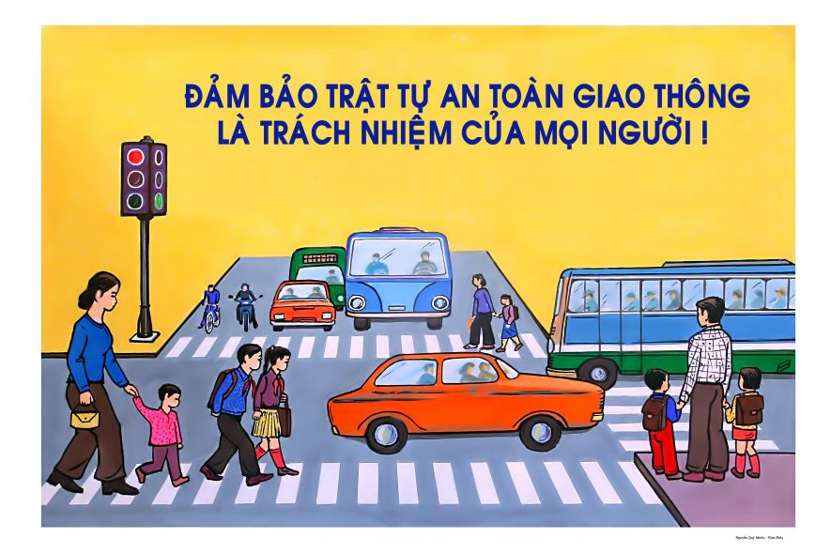

**Câu hỏi: Trong Luật Trật tự, an toàn giao thông đường bộ, có các từ ngữ nào cần giải thích không?**

**Trả lời:** Tại Điều 2 của Luật có giải thích các từ ngữ sau:

1. *Trật tự, an toàn giao thông đường bộ* là trạng thái giao thông trên đường bộ có trật tự, bảo đảm an toàn, thông suốt; được hình thành và điều chỉnh bởi các quy tắc, nguyên tắc, quy phạm pháp luật trong lĩnh vực giao thông đường bộ.

2. *Phương tiện giao thông đường bộ* là các loại xe, bao gồm: phương tiện giao thông cơ giới đường bộ (sau đây gọi là xe cơ giới), phương tiện giao thông thô sơ đường bộ (sau đây gọi là xe thô sơ), xe máy chuyên dùng và các loại xe tương tự.

3. *Phương tiện tham gia giao thông đường bộ* là phương tiện giao thông đường bộ tham gia giao thông trên đường bộ.

4. *Đường ưu tiên* là đường mà trên đó phương tiện tham gia giao thông đường bộ được các phương tiện tham gia giao thông đường bộ đến từ hướng khác nhường đường khi qua nơi đường giao nhau, được cắm biển báo hiệu đường ưu tiên.

5. *Phần đường xe chạy* là phần của đường bộ được sử dụng cho phương tiện giao thông đường bộ đi lại.

6. *Làn đường* là một phần của phần đường xe chạy được chia theo chiều dọc của đường, có đủ chiều rộng cho xe chạy an toàn.

7. *Cải tạo xe* (sau đây gọi là cải tạo) là việc thay đổi đặc điểm của xe đã được cấp đăng ký xe, biển số xe hoặc xe đã qua sử dụng được nhập khẩu dẫn đến thay đổi về kiểu loại xe theo quy định của cơ quan có thẩm quyền.

8. *Người tham gia giao thông đường bộ* bao gồm: người điều khiển, người được chở trên phương tiện tham gia giao thông đường bộ; người điều khiển, dẫn dắt vật nuôi trên đường bộ; người đi bộ trên đường bộ.

9. *Người điều khiển phương tiện tham gia giao thông đường bộ* bao gồm: người điều khiển xe cơ giới (sau đây gọi là người lái xe), người điều khiển xe thô sơ, người điều khiển xe máy chuyên dùng.

10. *Người điều khiển giao thông đường bộ* (sau đây gọi là người điều khiển giao thông) bao gồm: Cảnh sát giao thông và người được giao nhiệm vụ hướng dẫn giao thông trên đường bộ.

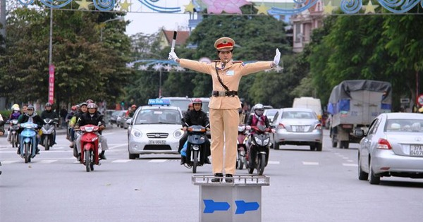

11. *Ùn tắc giao thông đường bộ* (sau đây gọi là ùn tắc giao thông) là tình trạng người, phương tiện tham gia giao thông đường bộ bị dồn ứ, di chuyển với tốc độ rất chậm hoặc không thể di chuyển được.

12. *Tai nạn giao thông đường bộ* là va chạm liên quan đến người, phương tiện khi tham gia giao thông đường bộ, xảy ra ngoài ý muốn của người tham gia giao thông đường bộ, gây thiệt hại đến tính mạng, sức khỏe, tài sản của cá nhân hoặc tài sản của cơ quan, tổ chức.

13. *Thiết bị an toàn cho trẻ em* là thiết bị có đủ khả năng bảo đảm an toàn cho trẻ em ở tư thế ngồi hoặc nằm trên xe ô tô, được thiết kế để giảm nguy cơ chấn thương cho người dùng trong trường hợp xảy ra va chạm hoặc xe ô tô giảm tốc độ đột ngột, bằng cách hạn chế sự di chuyển của cơ thể trẻ em.

14. *Thiết bị thông minh hỗ trợ chỉ huy, điều khiển giao thông đường bộ* là thiết bị kỹ thuật công nghệ có khả năng phát hiện, phân tích, đánh giá các tình huống giao thông đường bộ, vi phạm pháp luật trên đường bộ; do lực lượng chức năng sử dụng để hỗ trợ chỉ huy, điều khiển giao thông đường bộ, giải quyết tình huống và xử lý vi phạm pháp luật trên đường bộ./.

BỘ CÔNG AN

**CỤC PHÁP CHẾ VÀ CẢI CÁCH HÀNH CHÍNH, TƯ PHÁP**

|  |
| --- |
| **QUY ĐỊNH VỀ**  **Phạm vi điều chỉnh; giải thích từ ngữ của Luật Trật tự, an toàn giao thông đường bộ** |

*Căn cứ Luật Trật tự, an toàn giao thông đường bộ được Quốc hội khóa XV, kỳ họp thứ 7 thông qua ngày 27/6/2024*

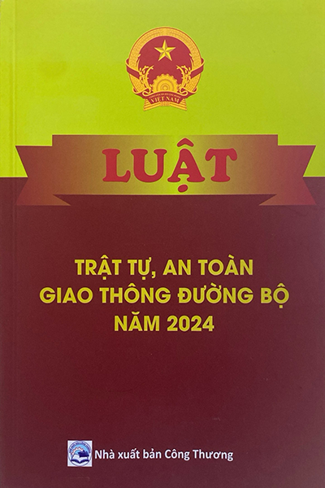

**Năm 2024**